Консультация педагога-психолога

Адаптация к детскому саду: как сделать процесс максимально мягким?

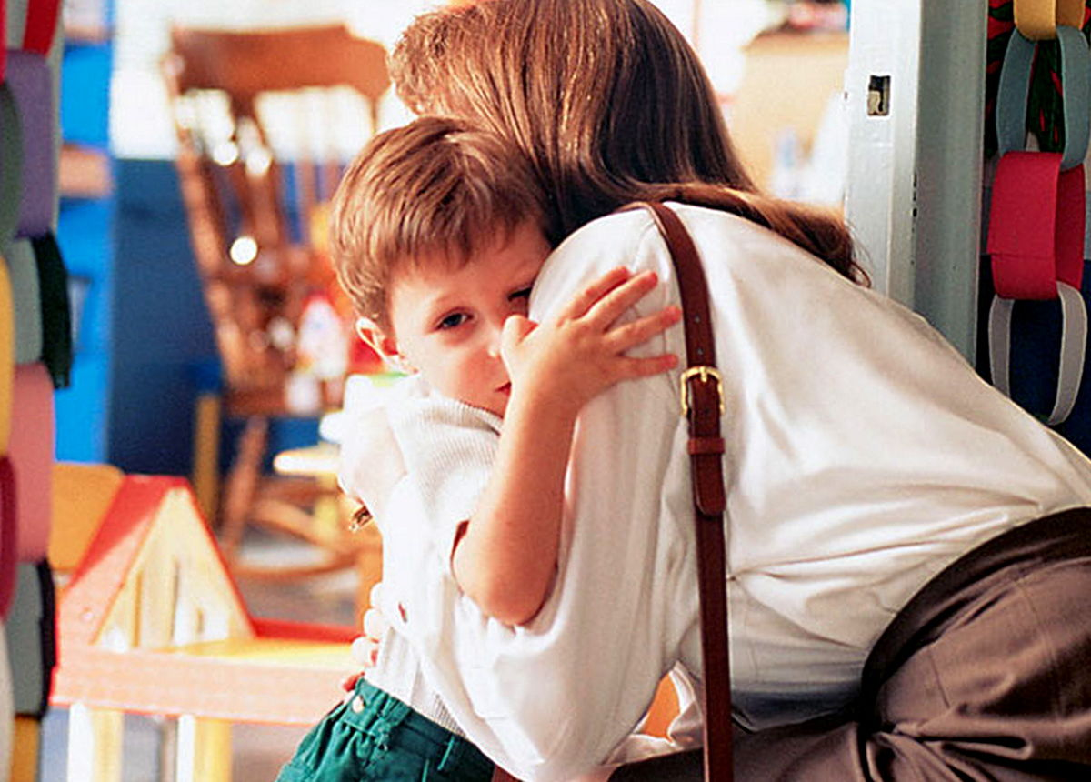

Тема детского сада очень волнующая для большинства родителей, и это неудивительно, ведь ребенок, по сути, делает свои первые шаги к самостоятельности. И почти всех тревожит вопрос адаптации, т.е. привыкания малыша к новой обстановке.
Адаптация — это процесс изменения человека под меняющиеся условия (а также результат этого процесса), и она в любом случае предполагает стресс. Стресс — это не есть что-то страшное и непременно травматичное, это всего лишь мобилизация организма для того, чтобы справиться с новыми условиями.
Длительность адаптации всегда индивидуальна, поэтому не ориентируйтесь на общепринятые нормы. Ваши завышенные ожидания относительно того, когда же, наконец, малыш привыкнет к садику, будут только подливать масла в огонь — расстраивать вас, злить, заставлять чувствовать свою несостоятельность. Важно отличать истинную адаптацию от ложной. Обычно родители думают, что ребенок адаптировался, если он идет в сад без истерик, без проблем там ест и спит, не обижает других детей и не плачет при расставании. Но следует понимать, что садик двухлетнему малышу не нужен, он необходим родителям, а значит, ожидать от ребенка желания и радости от идеи его посещения не имеет смысла. Истинная адаптация к дошкольному учреждению — это когда ребенок предпочитает общение с мамой, но умеет справляться со своими негативными эмоциями (при помощи воспитателей), когда родители уходят. При этом не нарушается его психологический комфорт (не появляются невротические привычки, проблемы с туалетом и т.д.). С чего начинается адаптация? Первый шаг к успешной адаптации — это принятие окончательного решения относительно его посещения. Пока мама сомневается и предполагает «смотреть по ситуации», ребенок будет ощущать ее неуверенность, а, следовательно, сам не сможет смириться с мыслью о необходимости ходить в детский сад. Второе условие благоприятной адаптации — это разобраться родителям (маме в первую очередь) со своими эмоциями.
Если у вас слишком много чувств — тревоги, волнения, вины, страха, то маловероятно, что вы сможете быть устойчивым взрослым, в котором малыш так нуждается в данный момент.

Чтобы адаптация прошла как можно мягче, необходимо соблюдать следующие условия.
ГОТОВЬТЕ РЕБЕНКА ЗАРАНЕЕ Начинайте рассказывать о том, что малышу предстоит посещать детский сад, еще задолго до того, когда он начнет ходить туда регулярно. Читайте книги, в которых малыши ходят в детский сад, делитесь своим собственным детским опытом — показывайте фото, рассказывайте истории. Будьте честны — готовьте ребенка не только к приятным сторонам садиковской жизни («будешь играть с детками», «там много новых игрушек»), но и к неприятным переживаниям, которые непременно будут («ты можешь расстроиться и плакать, когда я буду уходить», «возможно, ты будешь скучать, пока я буду на работе»).
ЗНАКОМЬТЕ С САДОМ ПОСТЕПЕННО, НЕ ОСТАВЛЯЙТЕ СРАЗУ НА ВЕСЬ ДЕНЬ.
Важно понимать, что для ребенка начало пребывания в детском саду — это большой стресс, и необходимо, чтобы процесс привыкания происходил постепенно. Для начала придите, познакомьтесь с воспитателем, покажите группу. Затем пусть воспитатель предложит малышу поиграть с другими детьми. Дайте достаточно времени для привыкания, будьте рядом, пока ваш сын или дочка не обвыкнется в новой обстановке. Оставляйте ребенка, только если убедитесь, что он уже не испытывает тревоги.
ОБЯЗАТЕЛЬНО УСТАНОВИТЕ КОНТАКТ С ВОСПИТАТЕЛЕМ
Привыкание ребенка к детскому саду в первую очередь зависит от того, какие отношения сложатся у него с воспитателем. Ведь в дошкольном возрасте малышу для здорового развития необходима прочная и надежная привязанность к взрослым, которые о нем заботятся. Поэтому вашей первоочередной задачей должно стать установление доверительных отношений с воспитателями, а также способствование тому, чтобы такие же отношения выстроились с новым взрослым и у вашего ребенка.
ВСЕГДА ПРОЩАЙТЕСЬ, ПЕРЕД ТЕМ КАК УЙТИ.
Одна из самых больших ошибок, которые допускают родители при адаптации ребенка к саду — это внезапно исчезать, когда малыш заигрался. Безусловно, такой способ существенно облегчает участь мамы или папы (ведь в таком случае не придется слушать душераздирающие крики ребенка), но для ребенка это поистине тяжелейший опыт. Двухлетка и даже трехлетка еще не способны осознать, что мама непременно вернется за ним спустя какое-то время, они воспринимают такое внезапное исчезновение родителя как потерю. Их бросили! Такой опыт чреват тем, что ребенок не будет ощущать уверенность в том, что мама всегда рядом, ему необходимо будет в прямом смысле держаться за нее, чтобы убедиться, что она никуда не исчезнет вдруг, а это значит, что с большой вероятностью малыш перестанет отпускать ее даже в соседнюю комнату.
Поэтому будьте готовы к слезным прощаниям, ведь это так естественно, что, расставаясь с самым близким человеком, ребенок плачет. Наоборот, насторожить должен тот факт, что ребенок двух-трех лет перестает обращать внимание на родителя при прощании и встрече, а полностью сфокусирован на детях, к примеру. Это может быть сигналом т.н. «защитного эмоционального отчуждения», когда малыш как будто бы начинает верить, что родители не так уже ему и нужны, стараясь справиться с чувствами тоски и тревоги.
СОЗДАЙТЕ ДОМА МАКСИМАЛЬНО СПОКОЙНУЮ ОБСТАНОВКУ Адаптация к садику — это процесс, который происходит не только и не столько в саду, но и вне его стен: дома, с родителями, в привычной для него обстановке. Поэтому так важно создать максимально спокойный режим дома, исключить посещение людных мест, минимизировать контакты с другими детьми, свести к минимуму использование гаджетов (телевизор, планшет, телефон с играми и мультиками). Нервная система и мозг ребенка и так тратят много ресурсов на привыкание к новому образу жизни, поэтому важно давать отдыхать всем анализаторам ребенка, не перевозбуждать его еще больше. Лучше проводите время в семейном кругу, играйте в игры, окружите ребенка заботой и вниманием.
Как определить, что ребёнок действительно адаптировался?
Малыш установил контакт с воспитателем и может утешиться у него на руках, когда вы уходите; он ощущает себя в безопасности, находясь в помещении садика. Характер взаимодействия с другими детьми носит не только агрессивный характер (в то же время ожидать дружбы от ребенка двух-трех лет не стоит, он еще слишком мал для этого). У малыша не появились невротические привычки (сосать палец, грызть ногти, выдергивать волосы) или проблемы с туалетом (стал писаться ночами, появился запор), нет других настораживающих поведенческих проявлений (истерики вплоть до рвоты, ночные страхи, агрессивное поведение с другими детьми или же родителями); не обостряются хронические заболевания (если таковые имеются).
Если вы заметите что-то из вышеперечисленного, для вас это должно стать сигналом того, что малыш и его психика не справляются, а значит необходимо предпринимать соответствующие меры — при возможности отложить посещение сада либо обратиться к детскому психологу, чтобы получить рекомендации о том, как помочь малышу в столь непростой период.
Важно понимать, что адаптация — это индивидуальный процесс. Насколько быстро и легко все произойдет, зависит от множества факторов: возраста (есть колоссальная разница между адаптацией двухлетнего и четырехлетнего ребенка), условий садика (воспитателей, количества детей в группе, правил в каждом конкретном дошкольном учреждении). Также многое зависит от индивидуальных особенностей ребенка и отношений в семье.
Но самое главное — быть устойчивым родителем в этот период, который не проваливается в собственные тревоги, а продолжает быть надежной опорой и защитой для своего ребенка.
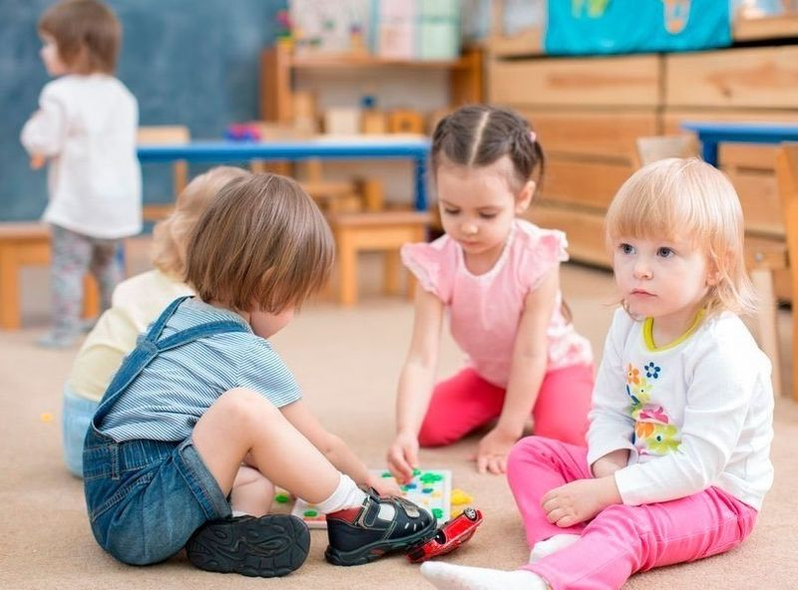

Источник:https://psy-practice.com/publications/vzroslye-i-deti/adaptatsiya-k-detskomu-sadu-kak-sdelat-protsess-maksimalno-myagkim/.

